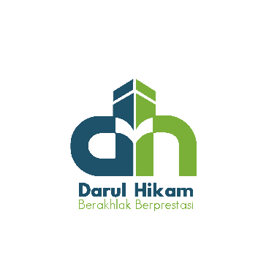

**MAJELIS PENDIDIKAN DARUL HIKAM**

**FORM KEMAMPUAN AL QUR’AN SISWA**

**TAHUN AJARAN 2026/2027**

1. **DATA SISWA**

NAMA : ________________________________________________

ALAMAT : ________________________________________________

: ________________________________________________

ASAL SEKOLAH : ________________________________________________

1. **DATA ISIAN**
2. KEMAMPUAN MEMBACA AL QUR’AN

(lingkari A, B atau C yang dianggap paling sesuai)

1. Belum Bisa membaca Al Qur’an
2. Belum Lancar / Terbata-bata
3. Lancar (Baik / Sedang) *)
4. KEMAMPUAN HAPALAN AL QUR’AN
5. Juz 30: sudah hafal _______ surat, belum hafal _______ surat
6. Juz yang dihafal selain Juz 30 : ___________

**\*)** Lingkari yang paling sesuai

* Penilaian “Baik” jika menguasai Tadjwid dan Makhroj
* Penilaian “Sedang” jika menguasai Tadjwid

Bandung, __________________

Orang Tua Siswa,

__________________________